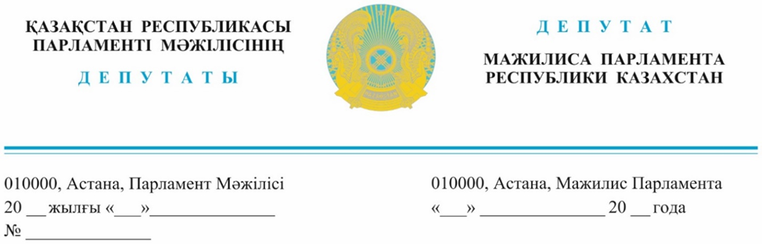

Оглашен 31 января 2024 года

Премьер-Министру
Республики Казахстан
А. А. Смаилову

ДЕПУТАТСКИЙ ЗАПРОС

Уважаемый Алихан Асханович!

Вопросы развития энергетической отрасли страны всегда на особом контроле Главы государства Касым-Жомарта Кемелевича Токаева. В Послании народу Казахстана Президент подчеркнул ключевую роль энергетического сектора, отметив, что энерго и теплоснабжение представляют собой единую технологически взаимосвязанную систему, к которой необходимо подходить как к отдельной важной отрасли экономики.
Однако сегодня помимо имеющихся проблем в отрасли, есть еще один актуальный вопрос, без решения которого сложно говорить о развитии энергетики и способности решать стоящие перед ней задачи.
В настоящее время сразу же несколько министерств занимается вопросами отрасли, каждое из которых курирует свой сектор. Так, министерство энергетики как уполномоченный орган отвечает за развитие отрасли и тарифообразование в сфере генерации электрической энергии, министерство национальной экономики: - за тарифообразование в сферах производства тепла и передачи тепловой энергии и электрической энергии, министерство промышленности и строительства отвечает - за объекты в зоне централизованного теплоснабжения, а «Самрук-Энерго» и KEGOC находятся в ведении ФНБ «Самрук-Казына». Фактически получается, что министерство энергетики реально не управляет отраслью. И по сути, мы имеем ситуацию, как в известной пословице «У семи нянек дитя без глаза».
Сегодняшнее плачевное состояние отрасли является отчасти следствием подобной разрозненности в регулировании государственными органами. Ранее мы уже поднимали вопрос создания Единого отраслевого регулятора в сфере электроэнергетики. И сегодня представляется, что необходимость в его создании становится все более очевидной. Реформирование управления энергетической отраслью является одним из пунктов предвыборной программы партии «AMANAT».
Для формирования общей государственной политики по обеспечению энергетической безопасности страны считаем необходимым создание единого отраслевого государственного органа с функциями государственного регулирования электроэнергетики и теплоэнергетики. Как показывает международная практика, данный механизм позволит: во-первых, оперативно и эффективно решать накопившиеся проблемы в отрасли; во-вторых, обеспечит повышение управляемости отраслью и гармоничное проведение комплексных реформ во всей цепочке производства-потребления энергии; в-третьих, будет способствовать комплексному подходу в тарифообразовании. В мировой практике единый отраслевой регулятор функционирует в Австралии, США, Канаде, странах ЕС и др. При этом необходимо отметить, что в Казахстане на сегодня имеется практика единого отраслевого регулятора в секторе финансовых рынков и секторе связи.
В Национальном энергетическом докладе за 2023 год также указывается, что для обеспечения развития электроэнергетической отрасли важно определиться с долгосрочной тарифной политикой и закрепить за одним государственным органом полномочия, связанные с установлением и согласованием всех тарифов в энергетике. По этой причине логичным представляется создание Единого отраслевого регулятора, объединяющего в себе функции тарифной политики всех секторов энергетики: электроэнергетики, теплоэнергетики и сектора теплоснабжения.
Учитывая вышеизложенное, в целях обеспечения эффективного и прозрачного управления отраслью, предлагаем создать независимый Единый отраслевой регулятор в сфере тепло- и электроэнергетике, что позволит сосредоточить разрозненные функции по развитию и регулированию тепло- и электроэнергетики в едином госоргане.
Главной задачей отраслевого регулятора будет являться решение проблемы финансирования и привлечение инвестиций в энергетическую инфраструктуру, обеспечение более эффективного взаимодействия между государственными органами и участниками рынка энергетических услуг,
а также обеспечение комплексного подхода в вопросах развития отрасли и тарифообразования.
Введение Единого отраслевого регулятора будет способствовать в целом повышению доверия общества к энергетической отрасли и повышению ее инвестиционной привлекательности.
Информацию прошу предоставить в установленный законодательством срок.

С уважением,
Депутаты Мажилиса Парламента
Республики Казахстан
члены фракции партии «AMANAT» Д. Турганов
С. Пономарев
Н. Ашимбетов

А. Әбуов
8(7172) 74-64-34
abuov@parlam.kz

